**หน่วยการเรียนรู้ที่ ๔** **เรื่อง** **เล่าย้อน สะท้อนคิด**

**กลุ่มสาระการเรียนรู้ภาษาไทย รหัส ท๑๒๑๐๑**

**ชั้นประถมศึกษาปีที่ ๒ เวลา** **๕** **ชั่วโมง**

**๑. มาตรฐานการเรียนรู้/ตัวชี้วัด**

**สาระที่**

สาระที่ ๑ การอ่าน

สาระที่ ๒ การเขียน

สาระที่ ๓ การฟัง การดู และการพูด

สาระที่ ๔ หลักการใช้ภาษา

สาระที่ ๕ วรรณคดีและวรรณกรรม

**มาตรฐาน**

มาตรฐาน ท ๑.๑ ใช้กระบวนการอ่านสร้างความรู้และความคิดในการตัดสินใจ แก้ปัญหา

ในการดำเนินชีวิต และมีนิสัยรักการอ่าน

มาตรฐาน ท ๒.๑ ใช้กระบวนการเขียนสื่อสาร เขียนเรียงความ ย่อความ และเขียนเรื่องราว

ในรูปแบบต่าง ๆ เขียนรายงานข้อมูลสารสนเทศและรายงานการศึกษาค้นคว้า

อย่างมีประสิทธิภาพ

มาตรฐาน ท ๓.๑ สามารถเลือกฟังและดูอย่างมีวิจารณญาณ และพูดแสดงความรู้ ความคิด และ

ความรู้สึกในโอกาสต่าง ๆ อย่างมีวิจารณญาณและสร้างสรรค์

มาตรฐาน ท ๔.๑ เข้าใจธรรมชาติของภาษาและหลักภาษาไทย การเปลี่ยนแปลงของภาษาและพลัง

ของภาษา ภูมิปัญญาทางภาษา และรักษาภาษาไทยไว้เป็นสมบัติของชาติ

มาตรฐาน ท ๕.๑ เข้าใจและแสดงความคิดเห็น วิจารณ์วรรณคดีและวรรณกรรมไทยอย่างเห็น

คุณค่าและนำมาประยุกต์ใช้ในชีวิตจริง

**ตัวชี้วัด**

ท๑.๑ ป.๒/๑ อ่านออกเสียงคำ คำคล้องจองและข้อความ และบทร้อยกรองง่ายๆได้ถูกต้อง

ท๑.๑ป.๒/๓ ตั้งคำถามและตอบคำถามเกี่ยวกับเรื่องที่อ่าน

ท๑.๑ป.๒/๔ ระบุใจความสำคัญและรายละเอียดจากเรื่องที่อ่าน

ท๑.๑ป.๒/๕ แสดงความคิดเห็นคาดคะเนเหตุการณ์จากเรื่องที่อ่าน

ท๑.๑ป.๒/๖ อ่านหนังสือตามความสนใจอย่างสม่ำเสมอและนำเสนอเรื่องที่อ่าน

ท๑.๑ป.๒/๗ อ่านข้อเขียนเชิงอธิบาย และปฏิบัติ ตามคำสั่งและข้อแนะนำ

ท๑.๑ป.๒/๘ มีมารยาทในการอ่าน

ท๒.๑ป.๒/๑ คัดลายมือตัวบรรจงเต็มบรรทัด

ท๒.๑ป.๒/๓ เขียนเรื่องสั้นๆ ตามจินตนาการ

ท๒.๑ป.๒/๔ มีมารยาทในการเขียน

ท๓.๑ป.๒/๖ พูดสื่อสารได้ชัดเจนตรงตามประเด็น

ท๓.๑ป.๒/๗ มีมารยาทในการฟัง การดู และการพูด

ท๔.๑ป.๒/๑ บอกและเขียนพยัญชนะ สระ วรรณยุกต์ และเลขไทย

ท๔.๑ป.๒/๒ เขียนสะกดคำและบอกความหมายของคำ

ท๔.๑ป.๒/๓ เรียบเรียงคำเป็นประโยคได้ ตรงตามเจตนาของการสื่อสาร

ท๕.๑ป.๒/๑ ร้องบทร้องเล่นสำหรับเด็กในท้องถิ่น

ท๕.๑ป.๒/๒ ท่องจำบทอาขยานตามที่กำหนดและบทร้องกรองที่มีคุณค่าตามความสนใจ

**๒. สาระสำคัญ/ความคิดรวบยอด**

การถ่ายทอดเรื่องราวโดยการพูดและการเขียนอิสระ ต้องมีการเชื่อมโยงอย่างมีเหตุผล และการนำเสนอได้อย่างน่าติดตาม

**๓. สาระการเรียนรู้**

๓.๑ ความรู้

๓.๑.๑ การฟัง การพูด

๓.๑.๒ การอ่าน การเขียน

๓.๑.๓ คำในมาตราตัวสะกดแม่กก กด กบ และ กน การแสดงความคิดเห็น

๓.๑.๔ การแต่งประโยค การเรียบเรียงคำเป็นประโยค

๓.๒ ทักษะ/กระบวนการ

๓.๒.๑ ฝึกการฟัง การพูดเล่าเรื่องราว

๓.๒.๒ ฝึกการอ่านออกเสียง เล่าย้อนสะท้อนคิด

๓.๒.๓ ฝึกการแสดงความคิดเห็น คาดคะเนเหตุการณ์

๓.๒.๔ การเขียนเรื่องสั้นๆตามจินตนาการ

๓.๓ เจตคติ

๓.๓.๑ เรียนรู้อย่างมีความสุข

๓.๓.๒ ชอบวิชาภาษาไทย

**๔. สมรรถนะสำคัญของผู้เรียน**

๔.๑ ความสามารถในการสื่อสาร

๔.๒ ความสามารถในการคิด

๔.๓ ความสามารถในการแก้ปัญหา

**๕. คุณลักษณะอันพึงประสงค์**

๕.๑ มีวินัย

๕.๒ ใฝ่เรียนรู้

๕.๓ มุ่งมั่นในการทำงาน

**๖. ชิ้นงาน/ภาระงาน**

๖.๑ การอ่านสะกดคำ

๖.๒ การเขียน

**๗. การวัดและประเมินผล**

|  |  |  |
| --- | --- | --- |
| **วิธีการ** | **เครื่องมือ** | **เกณฑ์** |
| - การร่วมกิจกรรม  - ตรวจผลงาน | - แบบประเมินการร่วมกิจกรรม - แบบประเมินผลงาน | - มีผลการประเมินในระดับดีขึ้นไปหรือ มีค่าเฉลี่ย 2.00 ขึ้นไป |

**๘. กิจกรรม**

**๘.๑ ชั่วโมงที่ ๑๖**

**๑) จุดประสงค์การเรียนรู้**

๑. อ่านออกเสียงเรื่องราวได้

๒. เล่าเรื่องย้อนกลับเรื่องที่อ่านได้

๓. พูดแสดงความคิดเห็นอย่างมีเหตุผลและพูดนำเสนอผลงานได้

๔. เขียนแสดงความคิดเห็นอย่างมีเหตุผลได้

**๒) กิจกรรมการเรียนรู้**

๑. Brain Gym กิจกรรมเล่นมือประกอบบทร้องเล่น“เป็ดเอ๋ยเป็ด”

๒. ครูอ่านเรื่องจากบทเรียน เรื่อง“น้ำใส” ให้นักเรียนฟัง

- ครูอ่านทีละวรรค นักเรียนอ่านตาม ๑ รอบ แล้วนักเรียนอ่านเอง อ่านกลุ่มใหญ่ อ่านกลุ่มย่อย

๓. ครูใช้คำถามนำให้นักเรียนเล่าเรื่องย้อนกลับครูบันทึกตามในกระดาษปรู๊ฟบนกระดาน ตัวอย่างคำถาม

- แรกเริ่มเป็นอย่างไร

- เหตุการณ์เกิดขึ้นที่ไหน

- เหตุการณ์เกี่ยวกับอะไร

- ต่อมาเป็นอย่างไร

- สุดท้ายเป็นอย่างไร

๔. นักเรียนอ่านเรื่อง(ย้อนกลับ)บนกระดานพร้อมกัน ๒ รอบ

๕. นักเรียนเข้ากลุ่ม ตัวแทนกลุ่มรับแจกคำชี้แจงและอุปกรณ์ได้แก่ กระดาษปรู๊ฟและปากกา

เมจิก

๖. นักเรียนอ่านคำชี้แจงพร้อมกัน ๒ รอบ

|  |
| --- |
| **คำชี้แจง**  ๑. ให้นักเรียนแต่ละกลุ่มช่วยกันอภิปรายและแสดงเหตุผลประกอบเกี่ยวกับตัวละครในเรื่อง “น้ำใส” ในประเด็นต่อไปนี้  ๑.๑ ตัวละครในเรื่อง เป็นใครบ้างแต่ละตัวมีลักษณะเฉพาะเป็นอย่างไร  ๑.๒ เลือกตัวละครที่กลุ่มชอบ บอกลักษณะ นิสัยและเหตุผลที่ชอบ  ๑.๓ ช่วยกันออกแบบผลงานเขียนนำเสนอ แสดงการอ้างอิงให้เป็นระบบ ดูง่ายและสวยงาม  ๒. ตัวแทนกลุ่มนำเสนอหน้าชั้นเรียน |

๗. นักเรียนลงมือปฏิบัติกิจกรรม ครูเดินดู สังเกตวิธีคิด การทำกิจกรรมของนักเรียนโดยไม่แทรกแซงแนวคิด และครูใช้คำถามกระตุ้นเช่น

- ตัวละครตัวมีใครบ้าง

- ลักษณะนิสัยของตัวละครแต่ละตัวเป็นอย่างไร รู้ได้อย่างไร สังเกตได้อย่างไร

๘. นักเรียนนำเสนอผลงาน ครูและเพื่อนฟังการนำเสนอโดยไม่แทรกแซง เมื่อจบการนำเสนอครู และเพื่อนร่วมซักถามข้อสงสัย แลกเปลี่ยนแนวคิด

**๓) สื่อและแหล่งการเรียนรู้**

๑. บทร้องเล่น“เป็ดเอ๋ยเป็ด”

๒. บทเรียน เรื่อง“น้ำใส”

๓. กระดาษบรู๊ฟ

๔. ปากกาเมจิก

**๔) การวัดและการประเมินผล**

|  |  |  |
| --- | --- | --- |
| **วิธีการ** | **เครื่องมือ** | **เกณฑ์** |
| - การร่วมกิจกรรม  - การอ่านออกเสียง  - การพูดนำเสนอผลงาน  - การเขียนอ้างอิง  - การแสดงความคิดเห็น  - การให้เหตุผล  - ตรวจผลงาน | - แบบประเมินการร่วมกิจกรรม - แบบประเมินการอ่าน  - แบบประเมินการพูด | มีผลการประเมินในระดับดีขึ้นไป หรือ มีค่าเฉลี่ย 2.00 ขึ้นไป  - ผ่านเกณฑ์ร้อยละ ๗๐ ขึ้นไป |

**๘.๒ ชั่วโมงที่ ๑๗**

**๑) จุดประสงค์การเรียนรู้**

๑. อ่านออกเสียงและเล่าย้อนกลับเรื่องที่อ่านได้

๒. คาดคะเนเหตุการณ์และแสดงเหตุผลประกอบได้

๓. เขียนบรรยายความคิดเห็นและให้เหตุผลประกอบได้

๔. พูดนำเสนอผลงานได้

**๒) กิจกรรมการเรียนรู้**

๑. Brain Gym กิจกรรมเล่นมือประกอบบทร้องเล่น“เป็ดเอ๋ยเป็ด”

๒. ครูนำนักเรียนทบทวนบทเรียนชั่วโมงที่ผ่านมา (๕ นาที) โดยอ่านบันทึกเล่าเรื่องย้อนกลับพร้อมกัน หรือครูชวนสนทนากับนักเรียนในประเด็น

- ตัวละครในเรื่องมีใครบ้าง

- แรกเริ่มเป็นอย่างไร

- ต่อมาเป็นอย่างไร

- ในที่สุดเป็นอย่างไร เพราะอะไร

๓. นักเรียนอ่านเรื่องในบทเรียน เรื่อง“น้ำใส” พร้อมกัน อ่านเป็นกลุ่มใหญ่ สลับการอ่าน ทีละตอน ทีละกลุ่ม ต่อเนื่องกันจนจบ

๕. นักเรียนเข้ากลุ่ม ตัวแทนกลุ่มรับแจกคำชี้แจงและอุปกรณ์ได้แก่ กระดาษปรู๊ฟและปากกาเมจิก

๖. ครูเล่านำสถานการณ์ เหตุการณ์บางอย่างอาจเกิดขึ้นได้โดยที่เราคาดไม่ถึง ครูอยากรู้ว่า ถ้ามีเหตุการณ์บางอย่างในเรื่อง “น้ำใส”เปลี่ยนไป เรื่องราวต่างๆจะเป็นอย่างไร นักเรียนช่วยครูคิดทีนะ”

๗. นักเรียนอ่านคำชี้แจง ๒ รอบ

|  |
| --- |
| **คำชี้แจง**  ๑. จากเรื่อง“น้ำใส” ให้นักเรียนแต่ละกลุ่มช่วยกันคาดคะเนเหตุการณ์ที่น่าจะเกิดขึ้นต่อไปนี้  - ถ้าภูผากับน้ำใส ถือสิ่งของอย่างอื่นที่ไม่ใช่ของกิน ใบโบกใบบัวจะมีพฤติกรรมอย่างไร  - เพราะเหตุใด  ๒. ช่วยกันเขียนอธิบายเหตุการณ์ที่น่าจะเกิดขึ้น และออกแบบตกแต่งผลงาน  ๓. นำเสนอผลงานแสดงเหตุผลประกอบ |

๘. นักเรียนลงมือทำกิจกรรม ครูเดินดู สังเกตการคิดและการทำกิจกรรมโดยไม่แทรกแซงแนวคิดของนักเรียนแต่ใช้คำถามกระตุ้น เช่น

- น่าจะเกิดเหตุการณ์อย่างไรดี เพราะอะไร

- เป็นอย่างอื่นได้อีกไหม เพราะอะไร

๙. นักเรียนนำเสนอผลงาน ครูและเพื่อนฟังการนำเสนอโดยไม่แทรกแซง จบการนำเสนอครูและเพื่อนซักถามข้อสงสัยแลกเปลี่ยนแนวคิด

๑๐. นักเรียนเขียนอิสระรายบุคคล “ถ้าฉันเป็นภูผา เมื่อเจอช้างฉันจะ..................”

**๓) สื่อและแหล่งการเรียนรู้**

๑. บทร้องเล่น“เป็ดเอ๋ยเป็ด”

๒. บทเรียน เรื่อง“น้ำใส”

๓. กระดาษบรู๊ฟ

๔. ปากกาเมจิก

**๔) การวัดและการประเมินผล**

|  |  |  |
| --- | --- | --- |
| **วิธีการ** | **เครื่องมือ** | **เกณฑ์** |
| - การร่วมกิจกรรม  - การอ่านออกเสียง  - การพูดนำเสนอผลงาน  - การคาดคะเนเหตุการณ์  - การให้เหตุผล , การอ้างอิง  - ตรวจผลงาน การเขียนอิสระ  - การตอบคำถาม | - แบบประเมินการร่วมกิจกรรม - แบบประเมินการอ่าน  - แบบประเมินการพูด  - แบบประเมินการเขียน | มีผลการประเมินในระดับดีขึ้นไป หรือ มีค่าเฉลี่ย 2.00 ขึ้นไป  - ตอบคำถามได้ถูกต้อง |

**๘.๓ ชั่วโมงที่ ๑๘**

**๑) จุดประสงค์การเรียนรู้**

๑. จัดกลุ่มคำตามมาตราตัวสะกดได้

๒. เขียนอิสระจากคำที่ชอบได้

**๒) กิจกรรมการเรียนรู้**

๑. Brain Gym กิจกรรมเล่นมือประกอบบทร้องเล่น“เป็ดเอ๋ยเป็ด”

๒. ครูติดบัตรคำชื่อเรื่อง “น้ำใส”นำทบทวนกิจกรรมชั่วโมงที่ผ่านมา และติดคำชี้แจงบนกระดาน นักเรียนอ่านคำชี้แจงพร้อมกัน ๒ รอบ

|  |
| --- |
| **คำชี้แจง** อ่านเรื่อง “น้ำใส” จบแล้วหาคำให้ได้มากที่สุด  - คำที่มี “ก” สะกด  - คำที่มี “ด” สะกด  - คำที่มี “บ” สะกด  - คำที่มี “น” สะกด |

๓. นักเรียนอ่านเรื่อง “น้ำใส” เป็นกลุ่มย่อย สลับกันอ่านทีละกลุ่มทีละย่อหน้าต่อเนื่องจนจบ ๔. นักเรียนแต่ละกลุ่มช่วยกันหาคำในเรื่อง น้ำใส” เขียนในบัตรคำ (๑ บัตร : ๑ คำ) แล้วนำไป

ติดบนกระดานภายในเวลา ๕ นาที กลุ่มใดได้จำนวนคำมากที่สุดเป็นผู้ชนะ

๕. นักเรียนตัวแทนกลุ่มรับอุปกรณ์ ได้แก่ กระดาษบรู๊ฟ ปากกาเมจิก บัตรว่าง (๑ ซอง) แต่ละกลุ่มช่วยกันเขียนบนกระดานในบัตรว่างแล้วช่วยกันจัดกลุ่มคำบนกระดาน ครูตั้งคำถามให้นักเรียนอธิบายเหตุผลในการจัดกลุ่มในประเด็น

- ทำไมจึงจัดไว้กลุ่มเดียวกัน

- มีเกณฑ์อย่างไร

- สังเกตอย่างไร

- ถูกต้องหรือไม่

- จะตรวจสอบได้อย่างไร

- มั่นใจได้อย่างไร

๖. นักเรียนในกลุ่มช่วยกันออกแบบตกแต่งผลงาน

๗. ตัวแทนกลุ่มนำเสนอผลงาน

๘. ครูและเพื่อนรับฟังการนำเสนอซักถามข้อสงสัย แลกเปลี่ยนความคิดเห็น

9. นักเรียนอ่านคำบนกระดานพร้อมกัน ๒ รอบ

**10. นักเรียนเลือกคำที่ชอบไปเขียนอิสระ**

**๓) สื่อและแหล่งการเรียนรู้**

๑. บทร้องเล่น“เป็ดเอ๋ยเป็ด”

๒. บทเรียน เรื่อง“น้ำใส”

**๔) การวัดและการประเมินผล**

|  |  |  |
| --- | --- | --- |
| **วิธีการ** | **เครื่องมือ** | **เกณฑ์** |
| - การร่วมกิจกรรม  - การอ่านออกเสียง  - การจัดกลุ่มคำ  - การเขียนอิสระ  - การพูดนำเสนอผลงาน  - ตรวจผลงาน | - แบบประเมินการร่วมกิจกรรม - แบบประเมินการอ่าน  - แบบประเมินการพูด | มีผลการประเมินในระดับดีขึ้นไป หรือ มีค่าเฉลี่ย 2.00 ขึ้นไป  - ผ่านเกณฑ์ร้อยละ ๗๐ ขึ้นไป |

**๘.๔ ชั่วโมงที่ ๑๙**

**๑) จุดประสงค์การเรียนรู้**

๑. บอกองค์ประกอบของประโยคได้

๒. แต่งประโยคอย่างหลากหลายได้

**๒) กิจกรรมการเรียนรู้**

๑. Brain Gym แสดงท่าทางอิสระประกอบบทร้องเล่น “เป็ดเอ๋ยเป็ด”

๒. ครูนำทบทวนบทเรียนคำในมาตราแม่กก กด กบ และกน ชั่วโมงที่ผ่านมา (๕ นาที)

๓. นักเรียนเล่นเกม “ส่งลูกบอล” โดย

- ครูเตรียมบัตรคำที่มี ก ด บ น เป็นตัวสะกด

- เตรียมลูกบอลหรือลูกเทนนิส ๕ ลูก

๔. นักเรียนยืนล้อมเป็นวง (โดยจะมี ๕ คนที่ถือลูกบอล) นักเรียนร่วมกันร้องเพลง/ท่องบทร้องเล่น ขณะเดียวกันก็ให้ส่งบอลไปรอบๆ วง

- ครูให้สัญญาณหยุดส่งบอล นักเรียนคนที่ถือบอลก็จะออกจากวงไปหยิบบัตรคำ คนละ ๒ บัตรส่วนนักเรียนที่เหลือก็จะร้องเพลง/ส่งบอลไปจนกว่านักเรียนจะหยิบบัตรคำครบทุกคน

๕. นักเรียนชูบัตรคำและอ่านให้เพื่อนฟัง เพื่อนอ่านตามแล้วนักเรียนนำบัตรคำไปติดที่กระดาน

๖. ครูแจกใบแถบประโยค นักเรียนทุกคนเลือกคำที่ติดบนกระดาน ๑๐ คำไปแต่งประโยค ให้ได้จำนวนมากและได้หลากหลายที่สุด

๗. เขียนประโยคด้วยตัวบรรจงเต็มบรรทัด

๘. นักเรียนติดแสดงผลงานบนกระดานและอ่านประโยคที่แต่งให้เพื่อนฟัง

๙. ครูและนักเรียนชมผลงาน ซักถามข้อสงสัยแลกเปลี่ยนแนวคิด

๑๐.ครูนำนักเรียนอภิปรายสรุปในประเด็น

- ส่วนประกอบของประโยค

- เทคนิคการแต่งประโยคให้ได้หลากหลายและจำนวนมาก

**๓) สื่อและแหล่งการเรียนรู้**

๑. บทร้องเล่น“เป็ดเอ๋ยเป็ด”

๒. เกม “ส่งลูกบอล”

๓. บัตรคำ

๔. แถบประโยค

**๔) การวัดและการประเมินผล**

|  |  |  |
| --- | --- | --- |
| **วิธีการ** | **เครื่องมือ** | **เกณฑ์** |
| - การร่วมกิจกรรม  - การอ่านออกเสียง  - การเขียนประโยค  - การพูดนำเสนอผลงาน  - ตรวจผลงาน | - แบบประเมินการร่วมกิจกรรม - แบบประเมินการอ่าน  - แบบประเมินการพูด | มีผลการประเมินในระดับดีขึ้นไป หรือ มีค่าเฉลี่ย 2.00 ขึ้นไป  - ผ่านเกณฑ์ร้อยละ ๗๐ ขึ้นไป |

**๘.๕ ชั่วโมงที่ ๒๐**

**๑) จุดประสงค์การเรียนรู้**

๑. พูดเล่าเรื่องตามจินตนาการได้

๒. เขียนเรื่องอิสระตามจินตนาการได้

๓. เลือกอ่านหนังสือตามความสนใจและบอกเหตุผลประกอบได้

**๒) กิจกรรมการเรียนรู้**

๑. Brain Gym แสดงท่าทางอิสระประกอบบทร้องเล่น “เป็ดเอ๋ยเป็ด”

๒. ครูนำนักเรียนทบทวนบทเรียนการแต่งประโยคชั่วโมงที่ผ่านมา (๕ นาที)

๓. กิจกรรม “เล่าตามจินตนาการ” ครูชี้แจงกิจกรรม ดังนี้

(๑) ครูติดบัตรคำ/แถบประโยคตั้งต้นบนกระดาน (ภาคผนวกสัปดาห์ที่ ๔)

(๒) นักเรียนเข้ากลุ่ม ๓ คน แต่ละคนคิดเล่าเรื่องจากแถบประโยคตั้งต้น คนละ ๑ ตอน โดยให้เชื่อมโยง ต่อเนื่องเป็นเรื่องเดียวกันทั้งกัน ๓ คน

(๓) นักเรียนแต่ละกลุ่มเขียนเรื่องตามที่เล่าลงในกระดาษปรู๊ฟแล้วนำไปติดบนกระดาน

(๔) อ่านเรื่องราวบนกระดานทีละกลุ่มพร้อมกัน

๔. ครูและนักเรียนชื่นชมผลงาน และให้ข้อเสนอแนะสำหรับแต่ละกลุ่มปรับปรุง ผลงานเรื่องเล่าให้สมบูรณ์

๕. นักเรียนเขียนอิสระเรื่อง “ถ้าฉันบินได้เหมือนนก”

๖. นักเรียนเลือกหนังสืออ่านระหว่างวันหยุดตามความสนใจ (อ่านเป็นการบ้าน) ครูนำสนทนาให้นักเรียนนำเสนอทีละคนในประเด็น

- เลือกหนังสืออะไร ใครแต่ง / ใครเขียนภาพประกอบ

- มีเหตุผลในการเลือกอย่างไร

**๓) สื่อและแหล่งการเรียนรู้**

๑. บทร้องเล่น“เป็ดเอ๋ยเป็ด”

๒. บัตรคำ

**๔) การวัดและการประเมินผล**

|  |  |  |
| --- | --- | --- |
| **วิธีการ** | **เครื่องมือ** | **เกณฑ์** |
| - การร่วมกิจกรรม  - การทำงานกลุ่ม  - การเล่าเรื่องตามจินตนาการ  - การเขียนอิสระตามจินตนาการ  - การพูดนำเสนอผลงาน  - ตรวจผลงาน | - แบบประเมินการร่วมกิจกรรม - แบบประเมินการทำงานกลุ่ม  - แบบประเมินการพูด | มีผลการประเมินในระดับดีขึ้นไป หรือ มีค่าเฉลี่ย 2.00 ขึ้นไป  - ผ่านเกณฑ์ร้อยละ ๗๐ ขึ้นไป |

**ภาคผนวก  
หน่วยการเรียนรู้ที่ ๔ ชั่วโมงที่ ๑๖**

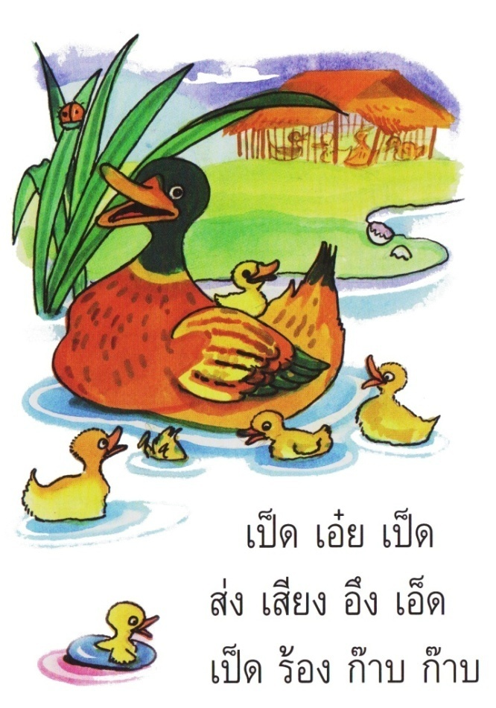

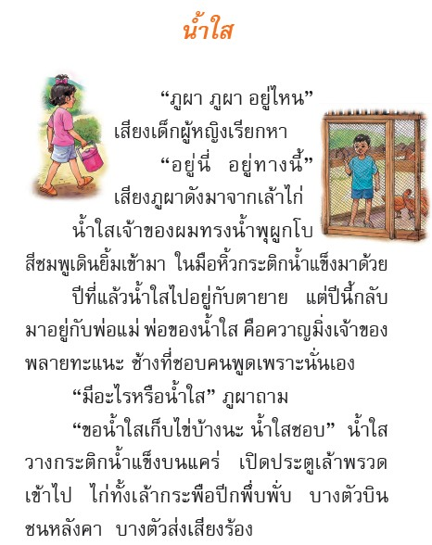

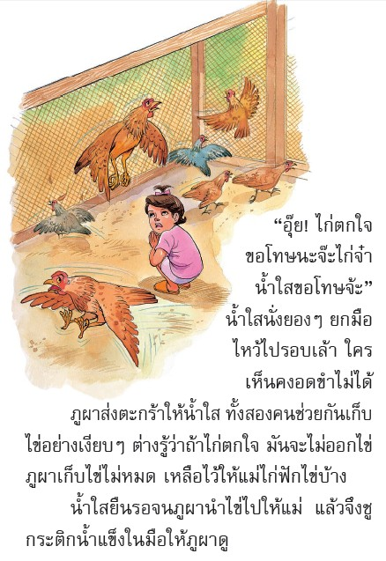

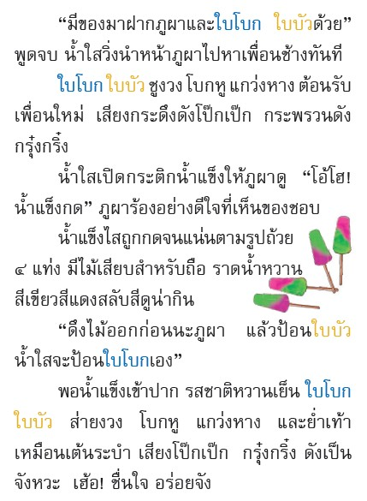

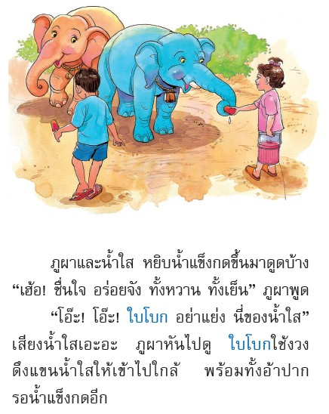

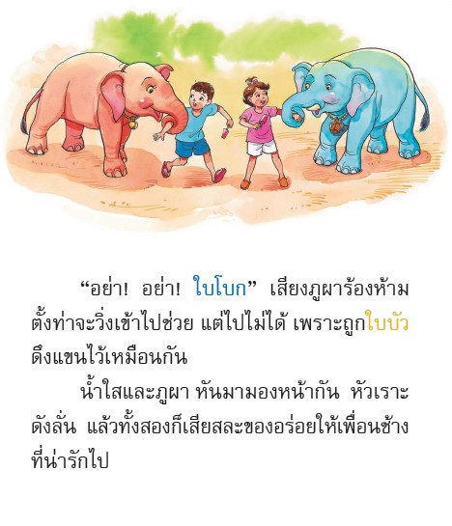

**หน่วยการเรียนรู้ที่ ๔ ชั่วโมงที่ ๑๙**

**บัตรคำ**

เรือนไม้

หมูอ้วน

ฟ้อนรำ

ขนไก่

น่าขัน

ทำสวน

ปรบมือ

รอบรู้

ครอบครัว

คำตอบ

เติบโต

กระโดด

จุดไฟ

ลำตัด

ข้อคิด

ติดใจ

แปลกใจ

น้ำหนัก

รู้จัก

เปลือกนอก

ปากกา

ปลูกผัก

นิทาน

ชอบดู

น่ารัก

พูดดี

ขับไล่

ทำสวน

**หน่วยการเรียนรู้ที่ ๔ ชั่วโมงที่ ๒๐**

**บัตรคำ**

**สายรุ้ง**

**ลูกหมา**

**ถ้าฉันเป็นนก**

**ถ้าต้นไม้พูดได้**

**ตัวอย่างเรื่องน่าอ่าน**

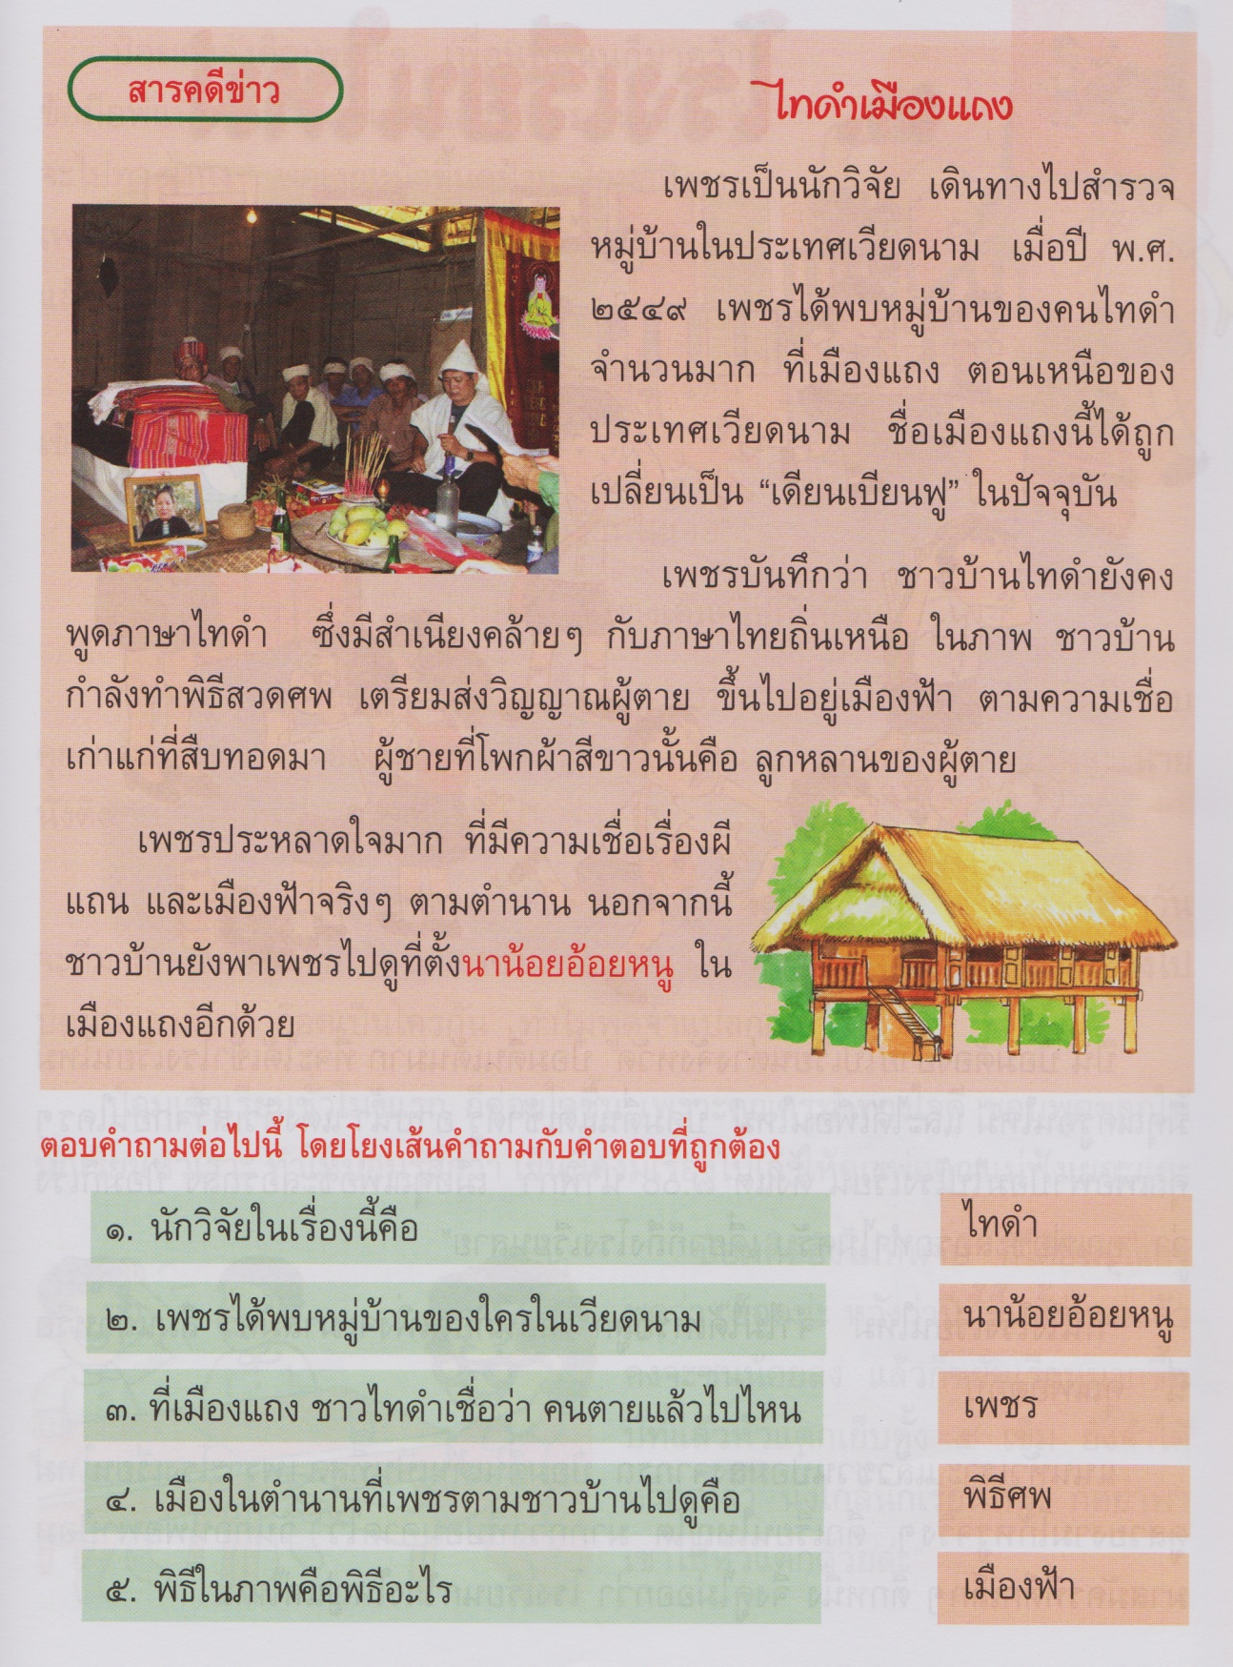

ที่มา : หนังสือภาษาพาเพลิน ป. 2 เล่ม3

**นิทานเรื่อง**[**สุนัขจิ้งจอกกับไก่บ้าน**](http://www.nithan.in.th/%e0%b8%aa%e0%b8%b8%e0%b8%99%e0%b8%b1%e0%b8%82%e0%b8%88%e0%b8%b4%e0%b9%89%e0%b8%87%e0%b8%88%e0%b8%ad%e0%b8%81%e0%b8%81%e0%b8%b1%e0%b8%9a%e0%b9%84%e0%b8%81%e0%b9%88%e0%b8%9a%e0%b9%89%e0%b8%b2%e0%b8%99)

มีสุนัขจิ้งจอกตัวหนึ่งอยากกินไก่บ้านมากจึงเเกล้งถามออกไปด้วยอุบายว่าไก่ตัวนั้นขันเสียงไพเราะเหมือนผู้เป็นพ่อได้หรือไม่  
 ไก่บ้านเกิดหลงกล จึงหลับตาโก่งคอขันเสียงดังขึ้นทันที สุนัขจิ้งจอกจึงฉวยโอกาสในตอนนั้นงับคอไก่ เเล้วออกวิ่งไป  
 ชาวนาที่เป็นเจ้าของไก่เห็นดังนั้นจึงตะโกนร้องว่าจิ้งจอกขโมยไก่ของตนไก่ได้ยินดังนั้นจึงหาอุบายเอาตัวรอดแล้วไก่จึงหลอกให้สุนัขจิ้งจอกร้องบอกชาวบ้านว่าไก่ตัวนี้เป็นของมันมิใช่ของชาวบ้าน  
 จิ้งจอกเจ้าเล่ห์ที่คิดว่าตนเองฉลาดแล้วเเต่หารู้ไม่ว่าที่เเท้ตนยังขาดความเฉลียวดังนั้นมันจึงอ้าปากร้องบอกชาวบ้านตามที่ไก่เเนะนำไปทันทีไก่จึงได้โอกาสหลบหนีรีบบินออกจากปากแล้วหนีกลับไปหาเจ้าของอย่างรวดเร็วเเล้วก็หัวเราะเยาะ สุนัขจิ้งจอกเป็นการใหญ่

**นิทานเรื่องนี้สอนให้รู้ว่า**ถ้าพูดมากไป ก็อาจทำให้เสียของดีๆ ที่อยู่ในกำมือเเล้วได้เช่นกัน

http://www.nithan.in.th

**เกณฑ์การประเมิน**

**การร่วมกิจกรรม**

|  |  |  |  |
| --- | --- | --- | --- |
| รายการประเมิน | ระดับคุณภาพ | | |
| ๓ | ๒ | ๑ |
| ๑. ความตั้งใจ | มีความกระตือรือร้น  ในการเรียน ไม่รีรอ  ตั้งใจเรียน ตั้งใจฝึก  รีบตอบคำถาม ซักถาม  เมื่อสงสัย | มีความกระตือรือร้น  ในการเรียน ตั้งใจเรียน ตั้งใจฝึกไม่กล้าซักถาม รีรอในการตอบคำถาม | ขาดความกระตือรือร้น  ในการเรียน ไม่ตั้งใจฝึก  ไม่กล้าซักถาม ไม่ตอบคำถาม |
| ๒. ความรับผิดชอบ | รับผิดชอบงานที่ได้รับมอบหมายดี ส่งงานทันเวลาทุกครั้ง | รับผิดชอบงานที่ได้รับมอบหมาย ส่งงานไม่ตรงเวลา แก้ไขงานเสร็จ  หลังชั่วโมงเรียน | ขาดความรับผิดชอบ  ทำงานไม่เสร็จและ  ส่งงานไม่ทันเวลา แก้ไขงานของตนเองไม่ได้ |
| ๓. การให้ความร่วมมือ | ให้ความร่วมมือ  ในการเรียนอย่างเต็มความสามารถตลอดเวลา | ให้ความร่วมมือแต่ไม่ต่อเนื่อง ต้องคอยตักเตือนบ้าง | ให้ความร่วมมือ  ในการเรียนเมื่อถูกตักเตือน |
| ๔. การให้ความช่วยเหลือเพื่อน | ให้ความช่วยเหลือเพื่อนทั้งในและนอกกลุ่มที่ขอความช่วยเหลือ | ให้ความช่วยเหลือเพื่อนเฉพาะกลุ่มตนเองหรือคนที่ชอบใจเท่านั้น | ไม่ให้ความช่วยเหลือเพื่อน ทำงานลำพัง  คนเดียว |

**การอ่าน**

|  |  |  |  |
| --- | --- | --- | --- |
| รายการประเมิน | ระดับคุณภาพ | | |
| ๓ | ๒ | ๑ |
| ๑. อักขระถูกต้อง | อ่านออกเสียงถูกต้อง ชัดเจนร้อยละ 90 ของคำทั้งหมดขึ้นไป | อ่านออกเสียงถูกต้อง ชัดเจนมากว่าร้อยละ 60 น้อยกว่าร้อยละ 90 ของคำทั้งหมดขึ้นไป | อ่านออกเสียงถูกต้อง ชัดเจนน้อยว่าร้อยละ 60 ของคำทั้งหมด |
| ๒. เว้นวรรคตอนถูกต้อง | อ่านเว้นวรรคตอนถูกต้อง ร้อยละ 90 ของคำทั้งหมดขึ้นไป | อ่านเว้นวรรคตอนถูกต้อง มากว่าร้อยละ 60 น้อยกว่าร้อยละ 90 ของคำทั้งหมดขึ้นไป | อ่านเว้นวรรคตอนถูกต้อง น้อยว่าร้อยละ 60 ของคำทั้งหมด |
| ๓. ความคล่องแคล่ว | อ่านได้คล่องแคล่วหากอ่านพลาดสามารถแก้ไขการอ่านให้ถูกต้องได้รวดเร็ว | อ่านติดบางคำ แต่สามารถแก้ไขให้ถูกต้องได้เร็ว | อ่านติดบ่อยๆ แก้ไขให้ถูกต้องได้ช้า ต้องให้ผู้อื่นบอก |

**การพูด**

|  |  |  |  |
| --- | --- | --- | --- |
| รายการประเมิน | ระดับคุณภาพ | | |
| ๓ | ๒ | ๑ |
| ๑. พูดตรงประเด็น | พูดตรงประเด็น เรียงลำดับเรื่องราวได้เป็นลำดับ ไม่วกวน | พูดตรงประเด็น เรียงลำดับเรื่องราวไม่เรียงลำดับเหตุการณ์บ้างแต่ทำให้เข้าใจเรื่องราวได้ | พูดออกนอกประเด็น เรียงลำดับเรื่องราววกวน  เข้าใจยาก |
| ๒. พูดมีเหตุผล | ให้เหตุผลในการพูดได้เหมาะสม หรือยกตัวอย่างได้น่าเชื่อถือ | ให้เหตุผลในการพูดได้บ้าง หรือยกตัวอย่างได้แต่ยังไม่เพียงพอในการให้เหตุผลนั้น | ให้เหตุผลในการพูดได้น้อยหรือยกตัวอย่างได้ไม่น่าเชื่อถือ |
| ๓. ความคล่องแคล่ว | พูดได้คล่องแคล่วหากพูดพลาดสามารถแก้ไขการพูดให้ถูกต้องได้รวดเร็ว | พูดติดขัดบ้าง แต่สามารถแก้ไขการพูดให้ถูกต้องได้เร็ว | พูดผิดบ่อยๆ แก้ไขให้ถูกต้องได้ช้า ต้องให้ผู้อื่นบอก |
| ๔. บุคลิกท่าทาง | ท่าทางในการพูดมีความมั่นใจ แสดงท่าทางประกอบการพูดได้ดี สื่อความได้ | ท่าทางในการพูดแสดงความไม่มั่นใจอยู่บ้าง แสดงท่าทางประกอบการพูดน้อย | ท่าทางในการพูดขาดความมั่นใจ ต้องคอยหาคนช่วยอยู่เสมอ ไม่แสดงท่าทางประกอบการพูด |

**การเขียน**

|  |  |  |  |
| --- | --- | --- | --- |
| รายการประเมิน | ระดับคุณภาพ | | |
| ๓ | ๒ | ๑ |
| ๑. สะกดคำถูกต้อง | เขียนสะกดคำได้ถูกต้องร้อยละ 90 ของคำทั้งหมดขึ้นไป | เขียนสะกดคำได้ถูกต้อง มากว่าร้อยละ 60 น้อยกว่าร้อยละ 90 ของคำทั้งหมดขึ้นไป | เขียนสะกดคำได้ถูกต้อง น้อยว่าร้อยละ 60 ของคำทั้งหมดขึ้นไป |
| ๒. ความสะอาดเป็นระเบียบ | เขียนสม่ำเสมอ เป็นระเบียบสะอาด มีการแก้ไขคำผิดทำได้สะอาด | เขียนไม่สม่ำเสมอ แต่เป็นระเบียบสะอาด มีการแก้ไขคำผิดไม่สะอาดบ้าง | เขียนไม่สม่ำเสมอ มีรอยแก้ไขคำผิดไม่สะอาด |
| ๓. ตรงประเด็น | เขียนสื่อสารได้ตรงประเด็น มีใจความสำคัญสอดคล้องกับหัวข้อที่เขียน | เขียนสื่อสารได้ตรงประเด็น ใจความสำคัญไม่ครบตามหัวข้อที่เขียนแต่ยังสื่อสารในประเด็นได้ | เขียนเนื้อหาส่วนใหญ่ไม่ตรงประเด็น |

**การทำงานกลุ่ม**

|  |  |  |  |
| --- | --- | --- | --- |
| รายการประเมิน | ระดับคุณภาพ | | |
| ๓ | ๒ | ๑ |
| ๑. การให้ความร่วมมือ | ให้ความร่วมมือ  ในการเรียนอย่างเต็มความสามารถตลอดเวลา | ให้ความร่วมมือแต่ไม่ต่อเนื่องตลอดเวลา | ไม่ให้ความร่วมมือ  ในการเรียน |
| ๒. ความรับผิดชอบ | รับผิดชอบงานที่ได้รับมอบหมายดี ส่งงานทันเวลาทุกครั้ง | รับผิดชอบงานที่ได้รับมอบหมาย ส่งงานไม่ตรงเวลา แก้ไขงานเสร็จ  หลังชั่วโมงเรียน | ขาดความรับผิดชอบ  ทำงานไม่เสร็จและ  ส่งงานไม่ทันเวลา แก้ไขงานของตนเองไม่ได้ |
| ๓. การช่วยเหลือเพื่อนในกลุ่ม | ให้ความช่วยเหลือเพื่อนทั้งในและนอกกลุ่มที่ขอความช่วยเหลือ | ให้ความช่วยเหลือเพื่อนเฉพาะกลุ่มตนเองหรือคนที่ชอบใจเท่านั้น | ไม่ให้ความช่วยเหลือเพื่อน ทำงานลำพัง  คนเดียว |
| ๔. การแสดงความคิดเห็น | กล้าแสดงความคิดเห็น  มีเหตุผลและมีมารยาท  ในการนำเสนอ  ความคิดเห็น | กล้าแสดงความคิดเห็น แต่บางครั้งขาดเหตุผล | ไม่เสนอความคิดเห็น  ของตนเอง |
| ๕. การรับฟังความคิดเห็น | รับฟังและยอมรับ  ความคิดเห็นของคน  ส่วนใหญ่ให้ความร่วมมือและปฏิบัติตามเสียง  ส่วนใหญ่ | รับฟังและยอมรับ  ความคิดเห็นของคน  ส่วนใหญ่แต่บางครั้งที่  ไม่พอใจก็แสดงออก  โดยการไม่ปฏิบัติตาม | ไม่ยอมรับความคิดเห็นของเพื่อน ไม่พอใจเมื่อความคิดเห็นของตนไม่เป็นที่ยอมรับ |